Кубок Брянской области по лёгкой атлетике

10-11 мая 2024 года г.Брянск, стадион «Десна»

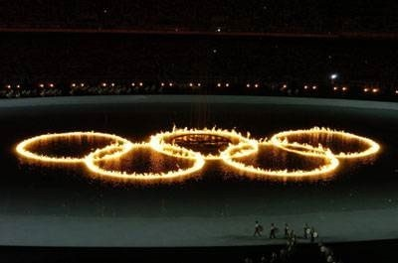
10 мая 2024г. , 1 день (пятница)

15:00 Торжественное открытие соревнований
15:30 | 100м | забеги | Ж
15:50 | 100м | забеги | М
16:15 | 400мм с/б | Финальные забеги | М
16:20 | 400мм с/б | Финальные забеги | Ж
16:30 | 400м | Финальные забеги | Ж
16:50 | 400м | Финальные забеги | М
17:10 | 100м | Финал «А», «Б» | Ж
17:20 | 100м | Финал «А», «Б» | М
17:25 | 1500м | Финальные забеги | Ж
17:30 | 1500м | Финальные забеги | М
 |  | ПРЫЖКИ
14:00 |  | Прыжок с шестом | М
16:00 |  | Прыжок в высоту | Ж
17:00 |  | Прыжок в высоту | М
15:30 |  | Прыжок тройной | Ж
16:30 |  | Прыжок тройной | М
 |  | МЕТАНИЯ
15:30 |  | Метание диска | М
16:30 |  | Метание молота | Ж

Кубок Брянской области по лёгкой атлетике

10-11 мая 2024 года г.Брянск, стадион «Десна»

11 мая 2024г., 2 день (суббота)

11:00 | 110м с/б | Финальные забеги | М
11:05 | 110м с/б | Финальные забеги | Ю 2007-2008гг.р.
11:20 | 100м с/б | Финальные забеги | Ж
11:25 | 100м с/б | Финальные забеги | Д 2007-2008гг.р.
11:35 | 200м | забеги | Ж
11:55 | 200м | забеги | М
12:20 | 800м | Финальные забеги | Ж
12:30 | 800м | Финальные забеги | М
12:45 | 3000м | Финальные забеги | Ж, М
13:05 | 200м | Финал | Ж
13:10 | 200м | Финал | М
 |  | ПРЫЖКИ
11:00 |  | Прыжок в длину | М
12:00 |  | Прыжок в длину | Ж
 |  | МЕТАНИЯ
11:00 |  | Толкание ядра | Ж, М
12:20 |  | Метание копья | М, Ж

